JC-JSD-02土壤紧实度测量仪|土壤硬度计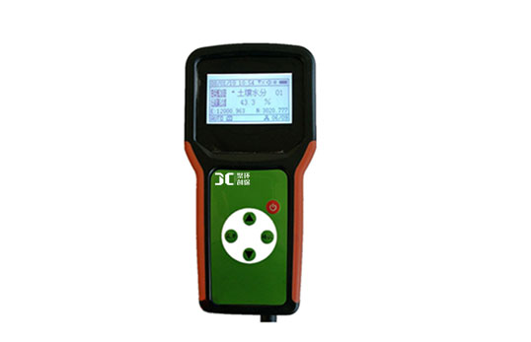
- 产品介绍
JC-JSD-02土壤紧实度测量仪也被称作土壤坚实度和硬度测量仪，可用于野外测量土壤的紧实度。紧实的土壤可阻止水分的入渗，降低化肥的利用率，影响植物根系生长，导致作物减产。因此，得知土壤的紧实度显得尤为重要，此仪器可以更好的指导农业生产和公路建设。广泛应用于农业、林业、水利、环保、地质灾害预防等领域的科研、生产、教学中。
二、产品参数
1、测量深度：0-450mm .测量范围：0-500kg;0-50000kpa
2、测量精度：以公斤为单位：0.5kg 以压强为单位：50kp
3、存储数量：2000个 .操作温度：-20℃-70℃ .供电方式：电池供电
4、稳定时间：通电后约10秒钟; .响应时间：在1秒钟内进入稳定过程;
5、可配置GPS模块,GPRS模块,短信模块,MAX485
三、产品特点
1、采用一体化结构设计，集液晶显示仪表+传感器+便携手提箱合成在一个便携式手提箱内，本机操作简单，性能可靠，野外携带方便。
2、大屏幕中文液晶显示，可实时显示测量值、组数、低电压示警，存储数据等，便于野外携带作业。
3、高精度传感器，封装、手柄、测量杆采用不锈钢材料。坚固耐用、不生锈。
4、能存储指定各个点的土壤测量值，上位机软件功能强大，随时可以通过USB接口将记录中的数据导出到计算机上，并可以存储为EXCE表格文件，生成数据曲线，以供其它分析软件进一步进行数据处理。
聚创环保为您提供全面的技术支持和完善的售后服务售后服务！详情咨询：0532-67705503

